OPĆINSKI SUD U KARLOVCU

Broj: 17 Su-173/2025

**Obrazloženje GODIŠNJEG IZVJEŠATAJA O IZVRŠENJU**

**OPĆI DIO**

SAŽETAK RAČUNA PRIHODA



Prijenos sredstava u iduće razdoblje u iznosu 8.451,48 Eura čine kako slijedi:

Uplaćena sredstva za preslike u iznosu 97,06 Eura, sredstva po osnovi uplate za sufinanciranje zajedničkih troškova kod osnivanja zemljišnih knjiga 5.000,00 Grad Ogulin, 470,30 Eura Općina Draganić te 2.884,12 Eura Općina Plaški.

RAČUN PRIHODA I RASHODA

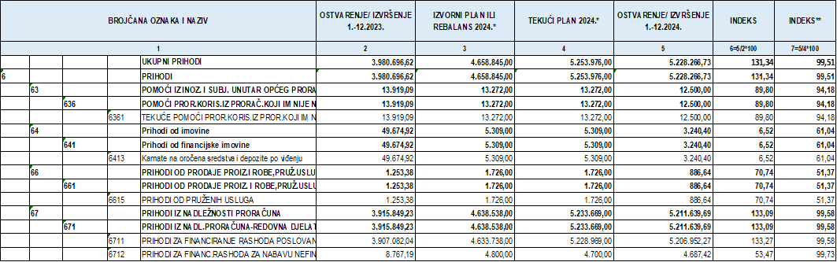

6361- tekuće pomoći iz nenadležnog proračuna. Prihodi na ovoj stavci su prihodi uplaćeni od općine Draganić i grada Ogulin a temeljem ugovora o sufinanciranju troškova osnivanja zemljišnih knjiga.

6413-kamate na sredstva koja se nalaze na depozitnom računu suda. Kamate ovise o priljevu, odljevu i stanju sredstava na depozitnom računu. Priljevi i odljevi sa računa ovise o dinamici rada na sudskim spisima, pozivanju i isplati predujmova i kao takva kategorija teško su predvidivi te je to uzrok postotku izvršenja od 61,04.

6615- vlastiti prihodi-prihodi nastali od naplate troškova preslika. Postotak realizacije pojašnjen je u obrazloženju Posebnog dijela Izvještaja o izvršenju.

671-Prihodi iz Državnog proračuna

**POSEBNI DIO**

PRIHODI

IZVOR PRORAČUN 2024 IZVRŠENJE 2024

IZVOR 11 5.233.669,00 Eura 5.211.639,69 Eura

IZVOR 43 5.309,00 Eura 3.240,40 Eura

IZVOR 52 13.272,00 Eura 8.518,63 Eura

VLASTITI PRIHODI 31 1.726,00 Eura 789,58 Eura

**UKUPNI PRIHODI** **5.253.976,00 Eura 5.224.188,30 Eura**

Izvršenje ukupnih prihoda je 99 %. Po izvorima izvršenje je kako slijedi:

Izvor 11 99,58%

Izvor 43 61,04 %

Izvor 52 64,18%

Vlastiti prihodi 31 45,75%

Izvršenje po izvoru 52 je 61,04 % budući da prihodi po ovoj osnovi nastaju sufinanciranjem osnivanja zemljišnih knjiga od strane županije, gradova i općina i **ne radi se o kontinuiranom** prihodu nego ovisi o sklapanju sporazuma i dodataka sporazuma između Ministarstva te jedinica lokalne samouprave.

Postotak izvršenja vlastitih prihoda (45,75%) također je rezultat različite dinamike pružanja usluga fotokopiranja te niti kod ove vrste prihoda nema kontinuiteta koji bi rezultirao odgovarajućim postotkom izvršenja sukladno vremenskom periodu na koji se odnosi.

RASHODI

TEKUĆI PLAN 2024 IZVRŠENJE 2024 POSTOTAK IZVRŠENJA.

Rashodi za zaposlene 4.030.652,00 Eura 4.030.678,07 Eura 100%

Materijalni rashodi 1.147.509,00 Eura 1.132.313,43 Eura 99%

Financijski rashodi 4.355,00 Eura 4.143,77 Eura 95%

Rashodi za nabavu 4.700,00 Eura 4.687,42 Eura 99,73%

nefinancijske imovine

Najmanji postotak izvršenja (oko 50 %) je na kontima 3241 i 329.

Konto 3241 odnosi se na troškove svjedoka. Naknade svjedocima teško je predvidjeti zbog dinamike koja nije stalna te zbog nemogućnosti predviđanja eventualnog troška za svjedoka kojemu je potrebno isplatiti veći ili čak inozemni trošak. Zbog toga se planira nešto veći iznos koji tokom 2024 nije realiziran.

Troškovi na podskupini 329 imaju realizaciju 41,08 %. U ovoj skupini nalazi se konto 32999 na kojemu se nalazi ostali nespomenuti rashodi. Planirani iznos nije vezan uz nikakve kontinuirane i predvidive troškove poslovanja i teško ih je planirati, a budući da se ne radi o velikom iznosu planirali smo više od realizacije iz 2023.

U Karlovcu, 28.03.2025.

Predsjednica suda

Anđelka Dukovac